# REQUISITOS

Desenvolver um pequeno sistema que importe dados de um excel (anexo) para uma tabela no banco de dados. A aplicação deverá ser composta pelas seguintes telas:

#### LOGIN

O usuário deve se autenticar com um e-mail e uma senha (salvos previamente no banco).

#### IMPORTAÇÃO

Nesta tela o usuário deverá ser capaz de importar o arquivo excel, assim como visualizar os dados atuais presentes no banco de dados (no formato de tabela). Além disso o usuário deve poder excluir registros desta tabela, assim como fazer o logout da aplicação. Ex:

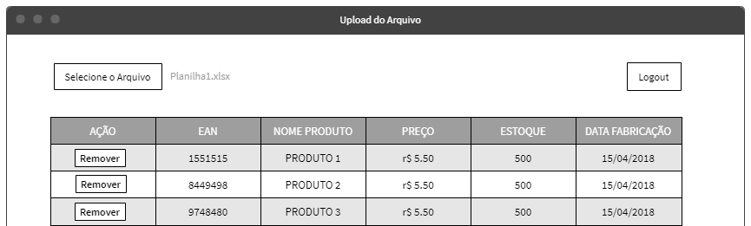

Notas importantes sobre a importação do arquivo:

1. Caso ocorra algum erro na hora de validação dos dados em qualquer linha do excel, nenhuma informação deve ser salva no banco de dados.
2. A coluna que receberá o código “EAN” do produto não pode conter valores repetidos.
3. Todas as colunas são de preenchimento obrigatório, exceto a coluna “DATA FABRICAÇÃO”.
4. O cabeçalho do excel deve ser validado e deve conter a seguinte sequência de nomes (em letras maiúsculas): EAN, NOME PRODUTO, PREÇO, ESTOQUE e DATA FABRICAÇÃO.
5. Caso o arquivo seja importado com sucesso, a tabela que exibe os dados para o usuário deve ser atualizada.
6. Esta tela não poderá ser acessada se o usuário não estiver autenticado.

## FRONT-END

* **OBRIGATÓRIO**
  + [Bootstrap](https://getbootstrap.com/)
  + [JQuery](https://jquery.com/) ou [AngularJS](https://angularjs.org/)
  + [NPM](https://www.npmjs.com/) ou [YARN](https://yarnpkg.com/pt-BR) para gerenciamento de dependências
* **PERMITIDO**
  + [LESS](http://lesscss.org/)
  + Automatizador de tarefas ([Gulp](https://gulpjs.com/) ou [Grunt](https://gruntjs.com/))
* **NÃO PERMITIDO**
  + Templates prontos

## BACK-END

* **OBRIGATÓRIO**
  + [Composer](https://getcomposer.org/)
* **PERMITIDO**
  + Bibliotecas do [Packagist](https://packagist.org/)
* **NÃO PERMITIDO**
  + Frameworks
  + ORMs

## DATABASE

* **OBRIGATÓRIO**
  + [PostgreSQL](https://www.postgresql.org/) ou [MySQL](https://www.mysql.com/)

## VERSION CONTROL

* **OBRIGATÓRIO**
  + [Git](https://git-scm.com/)
  + [GitHub](https://github.com/)

**IMPORTANTE:** Todo o código do projeto (incluindo os SQL’s necessários para gerar o banco de dados da aplicação) devem estar versionados em um repositório público do GitHub.